Барокко в искусстве
На закате эпохи Возрождения, в конце XVI века появился новый стиль – барокко.. Барокко занимало период между Ренессансом и классицизмом, а в поздней своей версии оно называлось рококо. Характерными чертами барокко Вёльфлин называет живописность и страстность. Дворжак выделил из раннего барокко маньеризм. Впоследствии исследователи видели в барокко продолжение Ренессанса.
Родиной этого стиля принято считать некоторые итальянские города: Рим, Венецию и Флоренцию.барокко с самого начала резко противопоставила себя классицизму и рационализму.
Барокко свойственны контрастность, напряжённость, динамичность и вычурность образов,, стремление к величию и пышности, к совмещению реальности и иллюзии, к слиянию искусств (городские и дворцово-парковые ансамбли, опера, культовая музыка, оратория); одновременно — тенденция к автономии отдельных жанров (кончерто гроссо, соната, сюита в инструментальной музыке).

Барокко в живописиСтиль барокко в живописи характеризуется динамизмом композиций, «плоскостью» и пышностью форм, аристократичностью и незаурядностью сюжетов. Самые характерные черты барокко — броская цветистость и динамичность; яркий пример — творчество Рубенса и Караваджо.
Микеланджело Меризи (1571—1610), Караваджо, считают самым важным мастером среди итальянских художников, создавших в конце XVI в. новый стиль в живописи[. Его картины, написанные на религиозные сюжеты, напоминают реалистичные сцены современной автору жизни, создавая контраст времен поздней античности и Нового времени. Герои изображены в полумраке, из которого лучи света выхватывают выразительные жесты персонажей, контрастно выписывая их характерность. Последователи и подражатели Караваджо, которых поначалу называли караваджистами, а само течение караваджизмом[6], такие как Аннибале Карраччи (1560—1609) или Гвидо Рени (1575—1642), переняли буйство чувств и характерность манеры Караваджо, так же как и его натурализм в изображении людей и событий. Костюм европейского аристократа того времени был сложен и необычен: многоэтажные парики, корсеты, кружево. И мужчины, и женщины носили каблуки и использовали много косметики. Все естественное в среде знати подвергалось гонениям, поскольку приравнивалось к варварству, дикости и невежеству.
Все это нашло отражение и в живописи: картины, созданные в стиле барокко, даже вполне реалистические, сложны по композиции, отличаются обилием фигур и напряженностью сюжета.
В Европе выдающимися мастерами барокко были итальянец Караваджо, испанцы Веласкес и Эль Греко, «великий фламандец» Рубенс и голландец Рембрандт.
Живописец Микеланджело Меризи да Караваджо (1571–1610) любил рисовать простых людей из толпы: мальчишек, уличных торговцев, музыкантов, но охотно воплощал и религиозные сюжеты. Персонажи его картин, как правило, будто выхвачены ярким лучом света из окружающей тьмы, что придает полотнам загадочность и таинственность
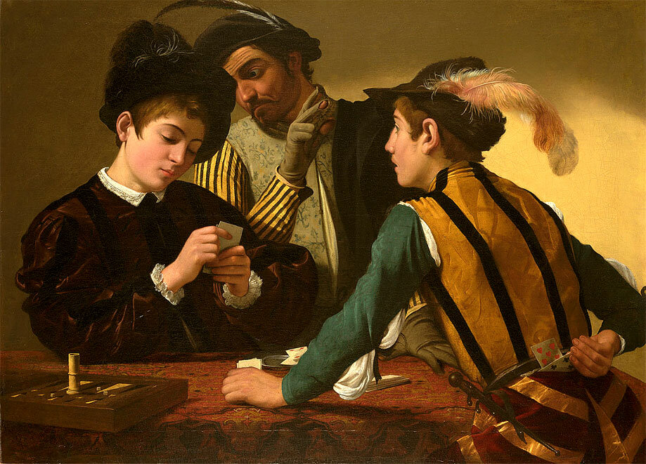

Игроки в карты
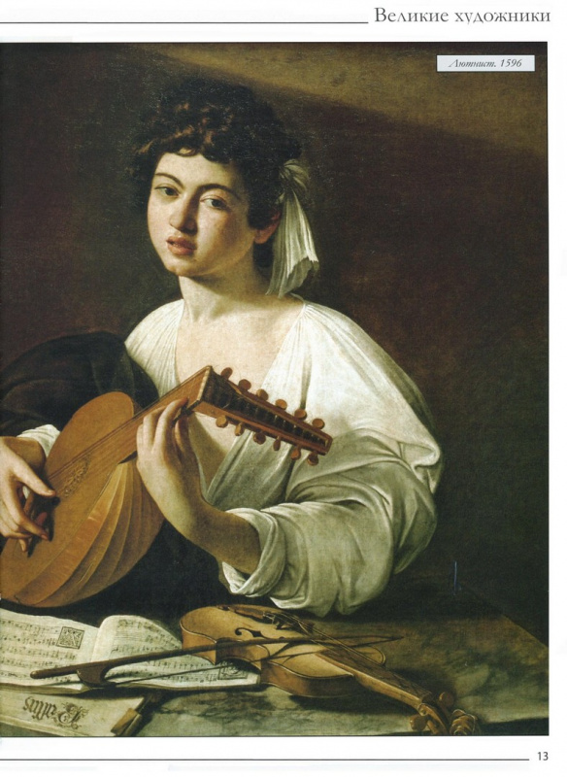лютнист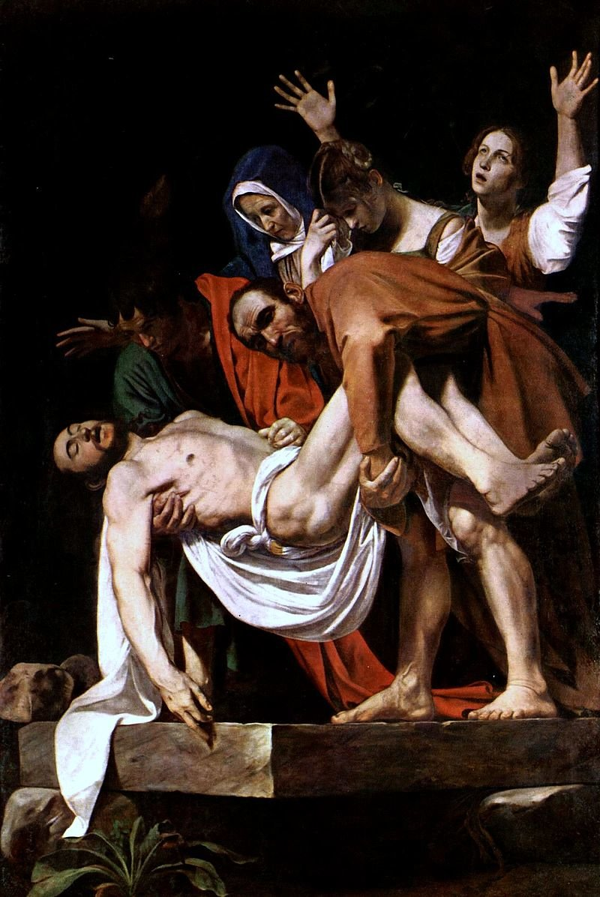

Ну, а самая популярная у художников картина Караваджо —:

Погребение Христа (Положение во гроб)
Микеланджело Меризи де Караваджо
1603, 300×203 см
Локоть Никодима вот-вот прорвет холст. А кладбищенская плита? Ой! Им бы там поосторожнее — как бы не потеряли равновесие и не сорвались в могилу. Лица у канонических плакальщиков — точь-в-точь, как у убитых горем простых смертных, современников хоть Караваджо, хоть наших. Никогда еще классический религиозный сюжет не был таким житейским и живым. Никогда больше художники не захотят рисовать схемы вместо людей, иллюстрируя Библию. Ремейки этой картины Караваджо кто только не делал: Рубенс и Сезанн, Фрагонар и Жерико.
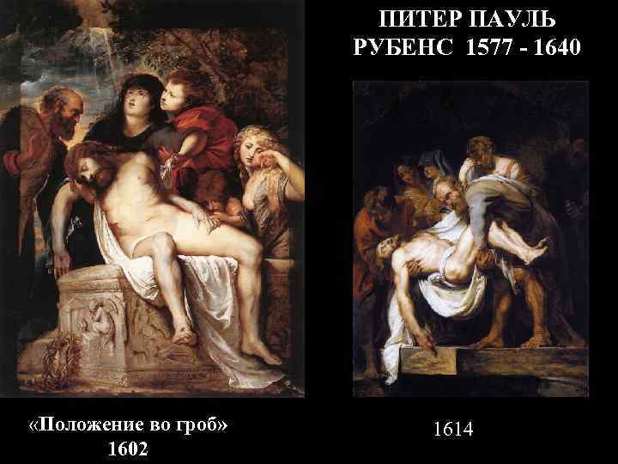
«Без Караваджо не было бы Риберы, Вермеера, Жоржа де Латура или Рембрандта. И Делакруа, Курбе и Мане писали бы по-другому», — РОБЕРТО ЛОНГИ (1890—1970), итальянский искусствовед

Питер Пауль Рубенс (1577—1640)в начале XVII в. учился в Италии, где усвоил манеру Караваджо и Каррачи, хотя и прибыл туда лишь по окончании курса обучения в Антверпене. Он счастливо сочетал лучшие черты школ живописи Севера и Юга, сливая в своих полотнах природное и сверхъестественное, действительность и фантазию, ученость и духовность. Помимо Рубенса международного признания добился ещё один мастер фламандского барокко, Ван Дейк (1599—1641). С творчеством Рубенса новый стиль пришёл в Голландию, где его подхватили Франс Хальс(1580-1666), Рембрандт (1606—1669) и Вермеер (1632—1675). В Испании в манере Караваджо творил Диего Веласкес (1599—1660), а во Франции — Никола Пуссен (1593—1665), который, не удовлетворившись школой барокко, заложил в своем творчестве основы нового течения — классицизма.
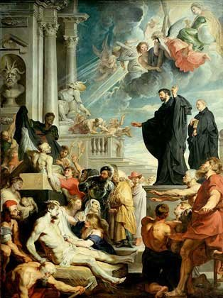

Барокко в архитектуре
Для архитектуры барокко (Л. Бернини, Ф. Борромини в Италии, Б. Ф. Растрелли в России,
Граф Варфоломей Варфоломеевич (Бартоломео) Растре́лли (итал. Bartolomeo Francesco Rastrelli; также Франческо Растрелли, Варфоломе́йВарфоломе́евич Растрелли; 1700 Париж — до 29 апреля 1771) — русский архитектор итальянского происхождения, академик архитектуры Императорской Академии художеств (1771). Наиболее яркий представитель так называемого елизаветинского барокко. Сын обрусевшего итальянца Бартоломео Карло Растрелли (1675—1744).
Франческо Растрелли родился в семье известного впоследствии скульптора Бартоломео Карло Растрелли, имевшего также и архитектурное образование. В то время флорентиец Карло Растрелли работал при дворе Людовика XIV, а в 1715 году вместе с семьёй был приглашён Петром I в Россию, где для важности стал именовать себя графом^{[8]}.
В 1716 году семья Растрелли в Питере Первоначальное профессиональное образование Франческо получил под руководством своего отца, привлекался к достройке дворцов А. Д. Меншикова. Во второй половине 1720-х гг. несколько раз выезжал на обучение в Европу, в Италию и во Францию^{[9]}. Наиболее ранняя задокументированная работа Растрелли — каменный трёхэтажный дворец Дмитрия Кантемира вблизи Потешного поля в Петербурге (1721—1727). Эта постройка вписывалась в основное русло петровского барокко и мало отличалась от подобных сооружений.
Первые оригинальные творения Растрелли были созданы в Курляндии. Здесь в 1730-е годы для герцога Бирона он строит Рундальский дворец и дворец в Митаве. Митавская резиденция в сравнении с Руентальской свидетельствует о творческой эволюции Растрелли. Приёмы расчленения масс и разработки стен от проекта к проекту становятся всё пластичнее. Архитектор постепенно отказывается от использования рустовки, а пилястрам и тягам начинает предпочитать более рельефные полуколонны^{[9]}.
По рекомендации Бирона становится обер-архитектором императрицы Анны Иоанновны, а затем и её преемницы Елизаветы. В начале 1740-х гг. он дважды ездил в Москву, где, видимо, ознакомился с традиционным русским зодчеством и значительно расширил свой архитектурный кругозор:
Соприкосновение с московской художественной средой сказалось на творчестве Растрелли в самых разнообразных направлениях: в стремлении к широте и многообразию архитектурного ансамбля, в чрезвычайном обогащении декоративных мотивов, в увлечении расцветкой стен и их пластической динамикой, в появлении внушенных древнерусским зодчеством новых мотивов (колоколен, глав, крылец, тонких колонок и т. п.). Видимо, он познакомился также и с архитектурой древнерусских трапезных.— Б. Р. Виппер^{[9]}

Период расцвета архитектора начался с постройки для императрицы Елизаветы Петровны деревянного летнего дворца в Санкт-Петербурге (1741—1744 годы; не сохранился). На пике славы мастер по требованию императрицы сопровождал сразу несколько поистине грандиозных строительных проектов. С 1747 по 1752 год архитектор посвятил себя работе над Большим дворцом в Петергофе.
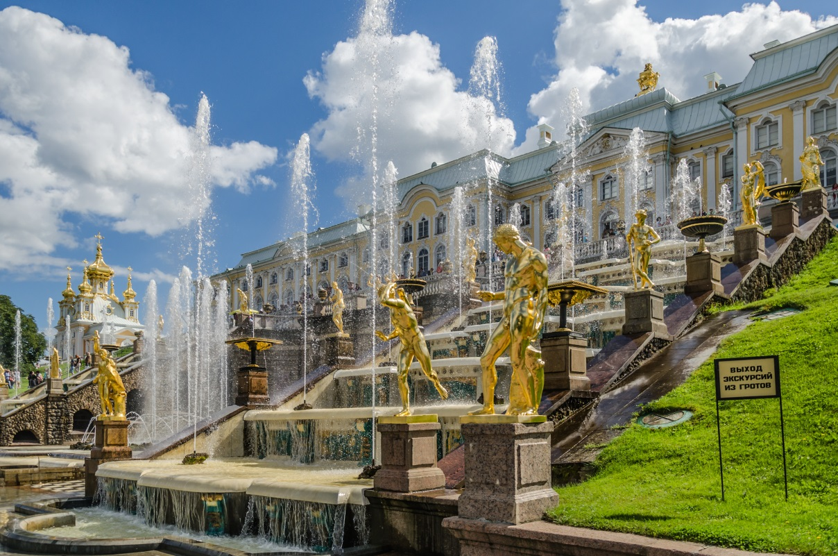
Первоначально довольно скромный царский дворец, сооруженный в стиле «петровского барокко» в 1714—1725 годах по проекту Ж. Б. Леблона, а затем , был перестроен (1745—1752) Елизаветой по модели Версаля (арх. Ф. Б. Растрелли), — в так называемом стиле зрелого барокко. Длина обращённого к морю фасада — 268 м. Является частью Государственного художественно-архитектурного дворцово-паркового музея заповедника «Петергоф».
Вид на фасад Большого дворца из Верхнего или Нижнего парков впечатляет, но сам по себе дворец довольно узкий и не настолько большой, как выглядит. Насчитывает прим. 30 залов, в том числе богато украшенные парадные залы, отштукатуренные под мрамор, с расписанными потолками, инкрустированн м числе богато украшенные парадные залы, отштукатуренные под мрамор, с расписанными потолками, инкрустированным паркетом и позолоченными стенами.

Парадная лестница[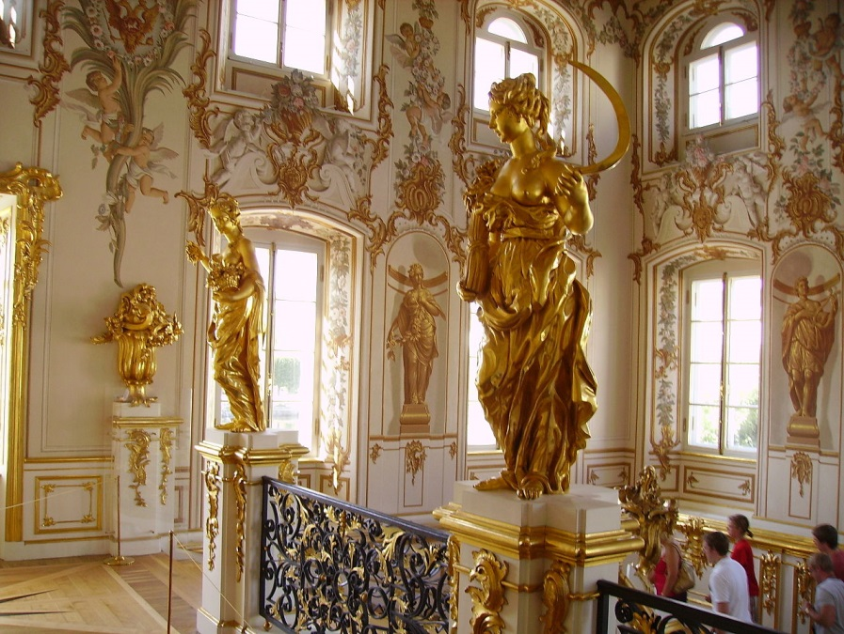
Парадный вход размещён в западном флигеле дворца. Такое решение позволяло Растрелли развернуть анфиладу парадных залов, нанизанных на ось вдоль фасада (этот принцип наиболее полно реализован архитектором в следующем по времени создания большом дворце — Екатерининском). Квадратный в плане зал с двухсветной лестницей — один из самых эффектных интерьеров дворца, отличающийся парадной и роскошной отделкой. В нём Растрелли достиг максимального синтеза искусств, применив едва ли не все возможные средства декорирования: масляная живопись плафона, темперная роспись стен, лепнина, резьба по дереву, кованый металл. В интерьере лестницы многообразно представлены скульптурные формы: барельефы, картуши, статуи, рокайли, вазы.
Но основным элементом декора, традиционным для растреллиевских интерьеров, является золочёная резьба по дереву. Выполнение работ относится к 1751 году; бригаду русских мастеров возглавлял Иосиф Шталмеер. Нижнюю часть лестницы украшают резные кариатиды, воссозданные в послевоенные годы по моделям скульпторов Г. Михайловой и Э. Масленникова. Самые заметные скульптуры верхней части — аллегорические изображения времён года, украшающие верхнюю площадку лестницы. Весна, Лето (на перилах), Осень и Зима (помещены в нишах напротив первых) представлены в образе юных девушек. Повторения скульптур «Весна», «Лето» и «Осень» также выполнили Г. Михайлова и Э. Масленников. Скульптура «Зима», в годы Великой Отечественной войны была эвакуирована и сохранилась.
Часто встречаются развернутые масштабные колоннады, изобилие скульптуры на фасадах и в интерьерах,. Характерные детали барокко —теламон (атлант), кариатида, маскарон.
Домашнее задание-найти непонятные слова в интернете или энциклопедиях
В итальянской архитектуре самым видным представителем барокко Основной фигурой в развитии барочной скульптуры был Лоренцо Бернини, чьи первые исполненные в новом стиле шедевры относятся приблизительно к 1620 году. Ему принадлежит оформление площади собора Св. Петра в Риме и интерьеры, а также другие строения

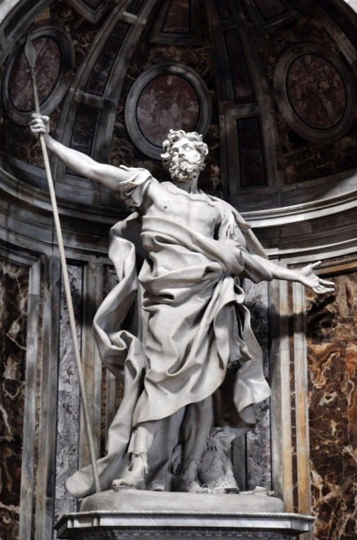

Сан-Лонгино-1629/1638-Базилика Сан-Педро, Ватикан
Одно из его самых монументальных произведений, вдохновленное моментом, когда Лонгин принимает христианство, характерное для Бернини, представляет людей в символических эпизодах его жизни. Работа приобретает жизнь, движение и драматизм в стиле барокко, эффектные складки одежды были обработаны превосходными размерами и добавили напряжения в направлении Святого Копья, которым сотник ранил Христа в бок в момент его страсти,

9. Балдачин Сан-Педро-1624/1632-Базилика Сан-Педро, Ватикан
Балдачинский собор Святого Петра — это искусно извилистый бронзовый балдахин, спроектированный Бернини в Базилике Святого Петра в Ватикане. По заказу папы Урбана X, навес покрывает главный алтарь базилики и является центром внимания из-за его большого масштаба и богато украшенного дизайна. Работа состоит из четырех винтовых колонн, поднятых на мраморных постаментах, с четырьмя большими ангелами в каждом углу. На вершине навеса находится сфера и крест, символизирующий искупление Христа. Балдахин расположен прямо под куполом базилики и на вершине гробницы Святого Петра. , он одновременно привлекает внимание к небесному царству наверху, земному царству церкви и аду внизу. Он привлекает внимание к огромным размерам церкви и масштабам людей в ней, служа визуальным напоминанием о необъятности Бога ».Балдачин был совместной работой. Его соперник Франческо Борромини, его отец Пьетро, его брат Луиджи и другие художники, которые внесли свой вклад в декоративные элементы, помогали Бернини. Этот проект утвердил статус художника как самого выдающегося скульптора Рима, и тот факт, что эта часть была заключена в купол, спроектированныйМикеланджело.
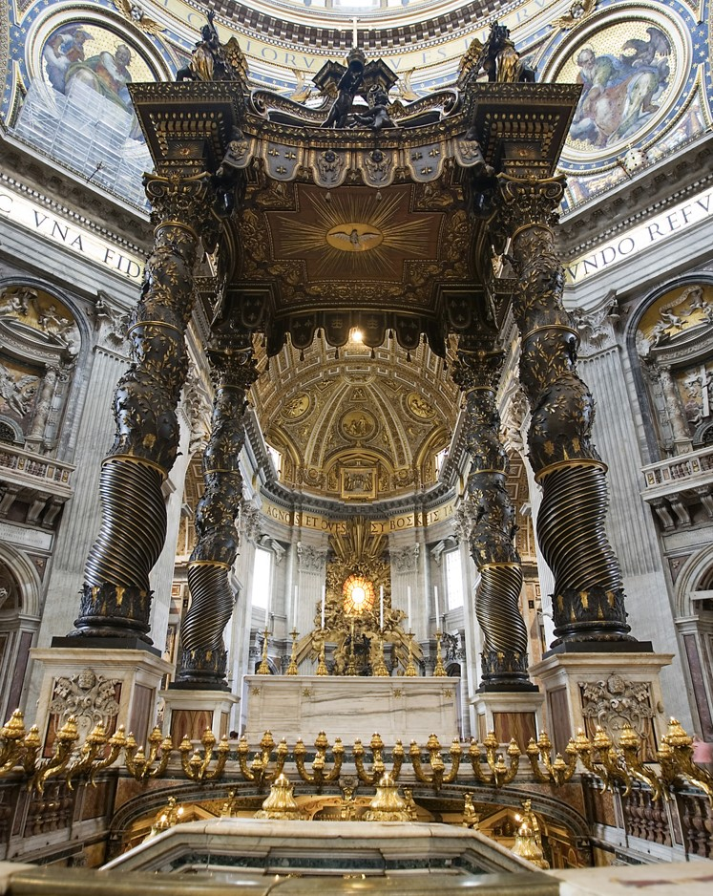

Фонтан Тритона-1642/1643-Пьяцца Барберини, Рим-Италия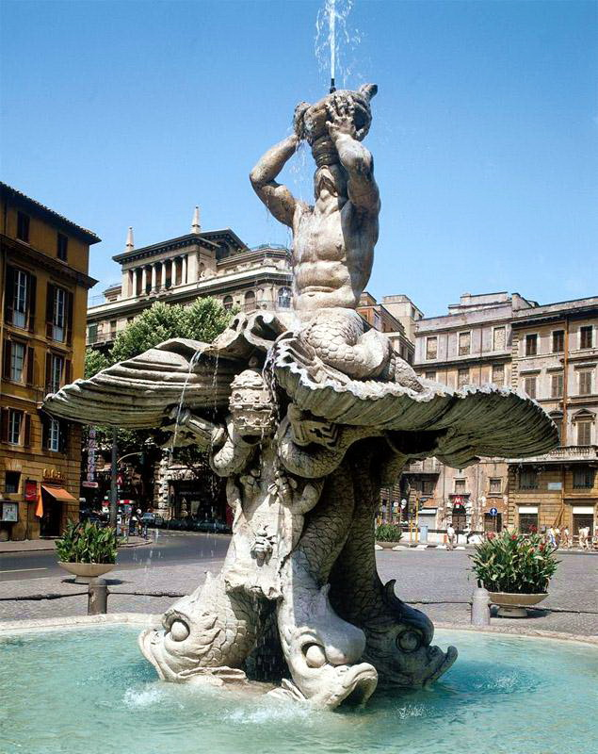
Итак,стиль барокко начал зарождаться еще в эпоху Возрождения в Италии, откуда постепенно распространился по всей Европе и преобладал в европейском искусстве конца XVI — середины XVIII века. Его приметы — пышность и размах, обилие деталей, вычурность.

Происхождение стиля и названия
Две самые популярные версии происхождения слова «барокко» — от итальянского baroсco («причудливый, странный») и от португальского perolabarroca («жемчужина неправильной формы»). Этот стиль, в котором все преувеличено и чрезмерно, проявил себя и в живописи, и в музыке, и в архитектуре, и в моде. Каковы же были причины его появления?
К концу XVI века позиции церкви в Европе серьезно пошатнулись благодаря открытиям Николая Коперника и борьбе Мартина Лютера с церковными злоупотреблениями. Люди стали уделять больше внимания земным удовольствиям. Новые дворцы знати возводились с размахом и пышностью. При этом новые храмы также отличались роскошью и гигантскими размерами — священнослужители желали вернуть церкви былое могущество…
«Барокко — трагичный, массивный, мистический стиль.
Италия тогда была практически полностью захвачена испанцами. Тем не менее эта страна, которая всегда славилась своим искусством, не желала отказываться от звания «культурного центра Европы». В разных странах Европы существовали свои варианты стиля барокко. Более скромное «северное» барокко было характерно для Германии, Голландии и Британии. «Южное» барокко — итальянское, испанское и французское — отличалось невероятной пышностью.
В России барокко принято делить на петровское (относительно строгое) и елизаветинское — блестящее и масштабное.
Черты барокко:Динамичностьобразов,Преувеличеннаяэмоциональность,Смешение реального и иллюзорного

Особенности бароккоДинамичные композиции стиля барокко противостоят четким правилам классицизма и рационализма.признаки этого стиля: преувеличенность размеров, изломанность линий, обилие декоративных подробностей, драматизм и колоссальность.

В этот период особенно ярко проявляется синтез искусств — слияние их различных видов: архитектуры, скульптуры, живописи и декоративного искусства — в едином ансамбле.
.

